1.
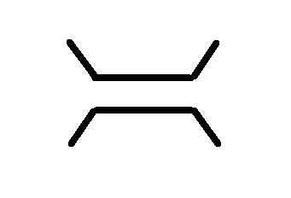

- Kostel
- Jeskyně
- Most

2.

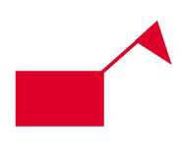

- Restaurace
- Kaple
- Hájovna

3.

- Nemocnice
- Vinice
- Hrad, zámek

4.

- Železnice
- Pramen
- Propast

- Restaurace
- Záchranná stanice
- Bažiny, močály

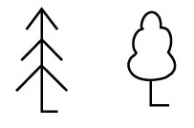

- Kostel
- Významný strom
- Skála

- Propast
- Cesta
- Kruhový objezd

- Údolí
- Osamělé stromy
- Osamělé skály

ZAČÁTEK ÚSEKU TOPOGRAFICKÉ ZNAČKY
KONEC ÚSEKU TOPOGRAFICKÉ ZNAČKY

